МИНОБРНАУКИ РОССИИ

ФГБОУ ВО «Ижевский государственный технический университет имени М.Т. Калашникова»

Институт «Информатика и вычислительная техника»

Кафедра «Программное обеспечение»

ОТЧЁТ

по лабораторной работе № 2

на тему «Разработка базового расписания»

по дисциплине «Проектирование и конструирование программного обеспечения»

Выполнили: Назарян С.М.

Студенты группы Б21-191-2:

Принял: Еланцев М. О.

Доцент кафедры ПО

Ижевск 2024

**СОДЕРЖАНИЕ**

ПРОТОТИПЫ ЭКРАННЫХ ФОРМ 2

1. Экран регистрации и авторизации 2

2. Главная страница 2

3. Карта 4

4. Чат 5

5. Список чатов 6

6. Форма для написания новостей 7

7. Новости 8

8. Личный кабинет 9

9. Новость 10

ДИАГРАММА СУЩНОСТЕЙ(ER) 11

РАЗРАБОТКА API СИСТЕМЫ 12

1. Авторизация 12

2. Навигация по сайту 12

3. Поиск секции 13

4. Отправка сообщения 13

5. Поиск нужного чата 13

ИЕРАРХИЧЕСКАЯ СТРУКТУРА РАБОТ 14

1. Инициация и планирование: 14

2. Проектирование 14

3. Разработка: 14

4. Тестирование: 14

5. Запуск: 14

6. Поддержка: 14

ОЦЕНКА ВРЕМЕНИ ВЫПОЛНЕНИЯ ПРОЕКТА 15

1. Разбивка задач 15

2.Оценки O, M, P 16

3. Сумма ожидаемого времени 16

4. Итог: 17

БАЗОВОЕ РАСПИСАНИЕ В ВИДЕ ДИАГРАММЫ ГАНТА 18

# ПРОТОТИПЫ ЭКРАННЫХ ФОРМ

## Экран регистрации и авторизации

Необходима для входа в уже существующий Личный кабинет (далее ЛК) либо для создания нового. Состоит из строки ввода Логина, пароля и кнопки Вход в случае авторизации и Емейла, Логина, Пароля и кнопки Регистрация в случае регистрации.

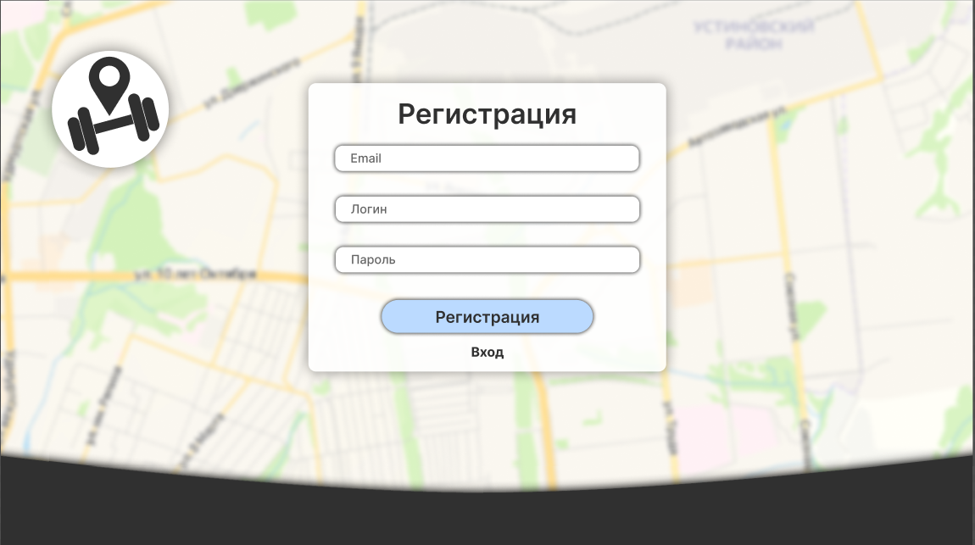

Рис. 1.1 Окно Регистрации/Авторизации

## Главная страница

Главная страница ознакомления с общей информацией о сайте навигации по сайту. Состоит из Меню, Кнопки для переходя на Экран авторизации, Описания сайта, Описание чата, Кнопка перехода к чатам, Привью новостей, Кнопка перехода к новостям.

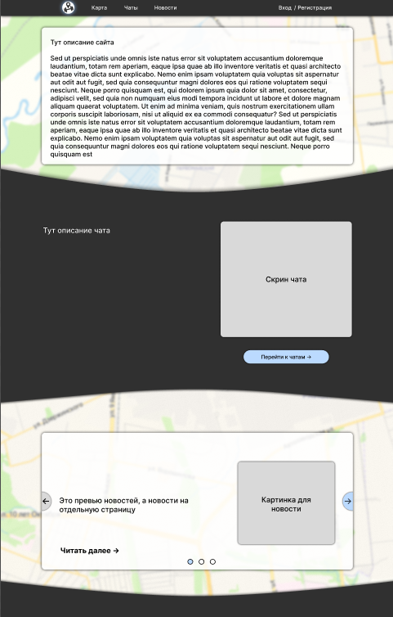

Рис. 1.2 Главная страница

## Карта

Карта необходима для поиска подходящих спортклубов, состоит из:

1. Карта города с функциональными метками;
2. Окно с фильтрами;
3. Страницы спорт клубов;
4. Меню навигации по сайту.

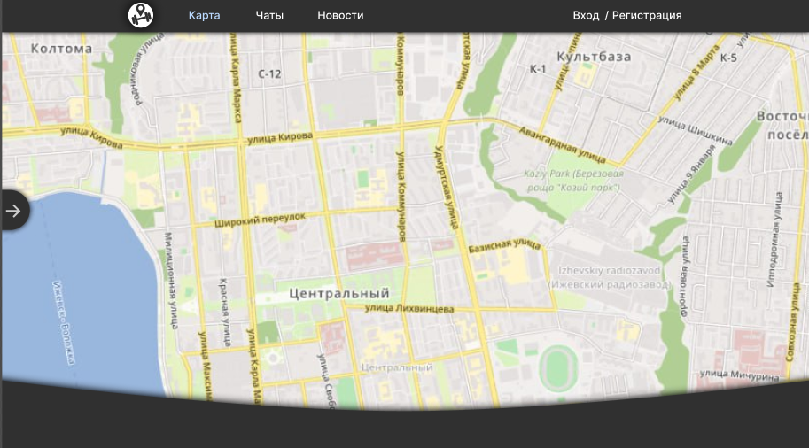

Рис. 1.3 Карта

## Чат

Страница с чатом, позволяет переписываться с тренерами и администраторами спорт клубов. Состоит из:

1. Меню навигации по сайту;
2. Окно с сообщениями;
3. Строка для ввода и отправки сообщений.

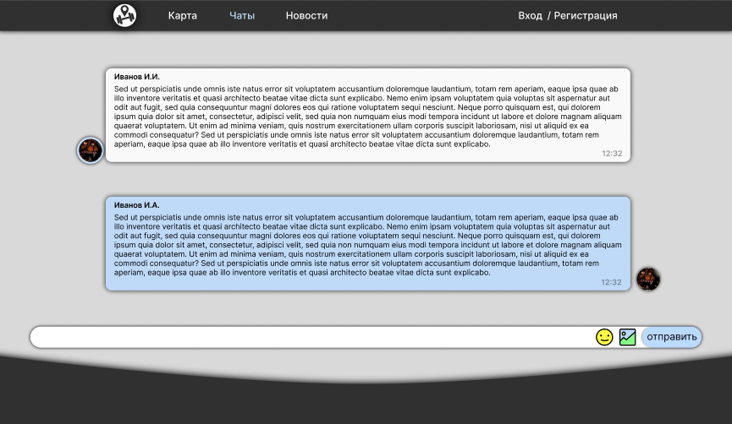

Рис. 1.4 Чат

## Список чатов

1. Меню навигации по сайту;
2. Окно с чатами;
3. Поисковая строка для поиска нужного сайта.

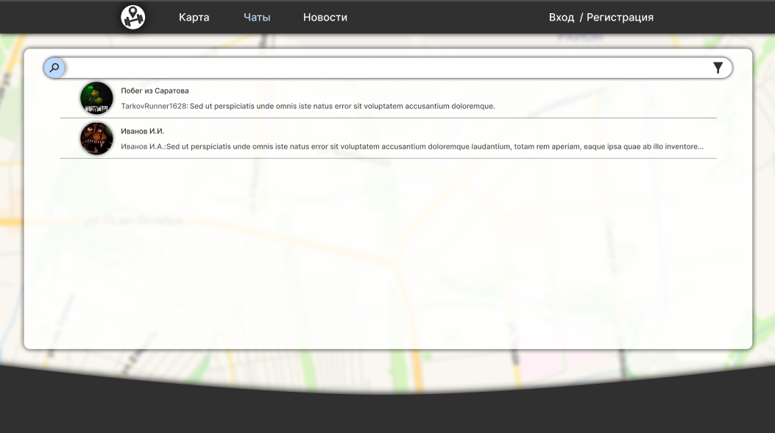

Рис. 1.5 Список чатов

## Форма для написания новостей

Форма для написания новостей, позволяет пользователю писать новости. Состоит из:

1. Меню навигации по сайту;
2. Окно для заполения новости;
3. Кнопки для отправления;

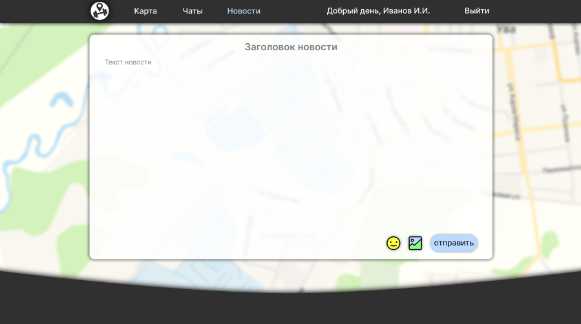

Рис. 1.6 - Форма для написания новостей

## Новости

Страница с каталогом новостей, позволяет пользователю предварительно ознакомится с темой новости. Состоит из:

1. Меню навигации по сайту;
2. Список новостей состоящих из новостных блоков;
3. Новостной блок содержащий заголовок новости и фотографию связанную с новостью.

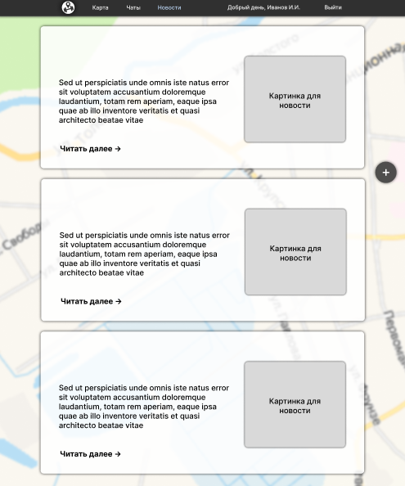

Рис. 1.7 - Новости

## Личный кабинет

Личный кабинет позволяет пользователю заполнить свой профиль более подробно. Состоит из:

1. Меню навигации по сайту;
2. Аватар пользователя;
3. Кнопка для смены аватара пользователя;
4. Поля для ввода персональных данных;
5. Кнопка для выхода из аккаунта;
6. Кнопка для сохранения изменений в персональных данных;

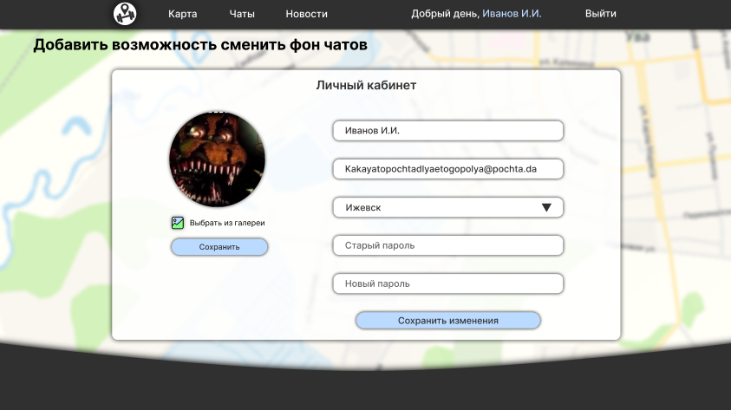

Рис. 1.8 Личный кабинет

## Новость

Окно для просмотра конкретной новости, позволяет пользователю подробно ознакомится с конкретной новостью. Состоит из:

1. Меню навигаций по сайту;
2. Блок с новостью;

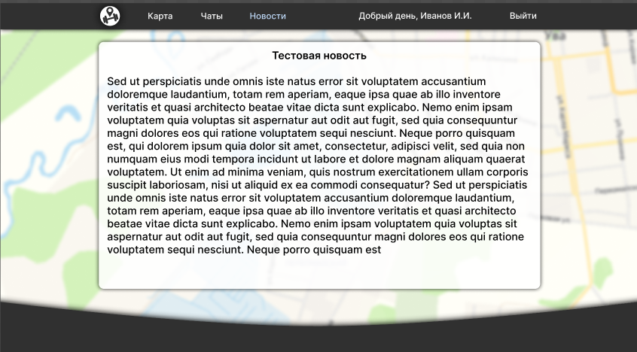

Рис. 1.9 - Новость

# ДИАГРАММА СУЩНОСТЕЙ(ER)

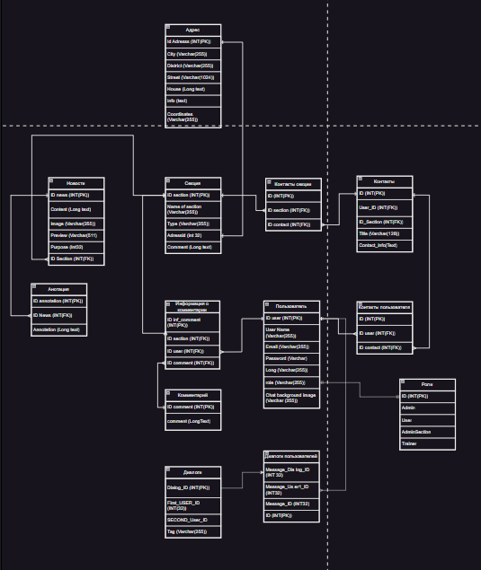

Рис. 2 - ER диаграмма

# РАЗРАБОТКА API СИСТЕМЫ

## Авторизация

Авторизация Должна давать пользователю возможность создавать аккаунт и входить в него.

Входные данные для регистрации:

1. Емейл;
2. Логин;
3. Пароль;
4. Входные данные для входа;
5. Пароль.

Входные данные для входа:

1. Логин;
2. Пароль.

Выходные данные для регистрации:

1. Аккаунт успешно создан.

Выходные данные для входа:

1. Вход успешно выполнен.

## Навигация по сайту

Навигация по сайту должна позволять пользователю открывать нужные ему страницы.

Входные данные - Нажатие на кнопку имеющую название раздела, который хочет открыть пользователь.

Выходные данные - Открытие нужной страницы.

## Поиск секции

Секции должны позволять пользователю искать нужную ему секцию по Названию,адресу, либо фильтрам.

Входные данные: Название, адрес либо нажате кнопок фильтров.

Выходные данные: Информация о нужной секции.

## Отправка сообщения

Функция позволяет пользователям отправлять сообщения другим пользователям.

В ходные данные - сообщение

Выходные данные - сообщение отправляется пользователю.

## Поиск нужного чата

Поиск нужного чата позволяет пользователю находить нужный ему чат.

Входные данные - Название чата, либо имя собеседника.

Выходные данные - Искомый чат.

## Публикация новостей

Публикация новостей позволяет пользователям публиковать новости.

Входные данные - Текст новости.

Выходные данные - Новость успешно опублоикованна.

## Получение списка новостей

Получение списка новостей должно позволять пользователю нахолить новости по определённой теме.

Входные данные - Тема новости.

Выходные данные - Список новостей связанных с темой.

# ИЕРАРХИЧЕСКАЯ СТРУКТУРА РАБОТ

## Инициация и планирование:

Анализ требований.

Составление технического задания (ТЗ).

Планирование сроков и ресурсов.

## Проектирование

Разработка прототипов UI/UX;

Создание архитектуры приложения.

## Разработка:

Реализация frontend и backend частей;

Настройка инфраструктуры.

## Тестирование:

Функциональное, нагрузочное и интеграционное тестирование.

Исправление ошибок.

## Запуск:

Развитие приложения на сервере.

Настройка домена и сертификатов безопасности.

## Поддержка:

Мониторинг способности;

Сбор пользовательской обратной связи;

Обновление функционала.

# ОЦЕНКА ВРЕМЕНИ ВЫПОЛНЕНИЯ ПРОЕКТА

## Разбивка задач

Вот исходные данные с примерным средним временем (M) для каждой задачи:

Инициация и планирование (1 неделя = 7 дней)

1. Анализ требований: 2–3 дня
2. Составление ТЗ: 2 дня
3. Планирование сроков и ресурсов: 2 дня

Проектирование (2–3 недели = 14–21 дней)

1. Разработка прототипов UI/UX: 1 неделя = 7 дней
2. Создание архитектуры приложения: 1 неделя = 7 дней

Разработка (4–6 недель = 28–42 дней)

1. Реализация frontend и backend частей: 2–3 недели = 14–21 дней
2. Настройка инфраструктуры: 1 неделя = 7 дней

Тестирование (2–3 недели = 14–21 дней)

1. Функциональное и нагрузочное тестирование: 1 неделя = 7 дней
2. Исправление ошибок: 1 неделя = 7 дней

Запуск (1–2 недели = 7–14 дней)

1. Развертывание приложения на сервере: 1 неделя = 7 дней
2. Настройка домена и сертификатов безопасности: 2–3 дня

Поддержка (непрерывно, учитывать не будем).

## 2.Оценки O, M, P

Для каждой задачи определяем:

O: оптимистичное время = M - 20%,

P: пессимистичное время = M+20%.

| Задача | O (дней) | M (дней) | P (дней) | T(expected) |
| --- | --- | --- | --- | --- |
| Анализ требований | 1.6 | 2.5 | 3.0 | 2.42 |
| Составление ТЗ | 1.6 | 2.0 | 2.4 | 2.00 |
| Планирование сроков и ресурсов | 1.6 | 2.0 | 2.4 | 2.00 |
| Разработка прототипов UI/UX | 5.6 | 7.0 | 8.4 | 7.00 |
| Создание архитектуры приложения | 5.6 | 7.0 | 8.4 | 7.00 |
| Реализация frontend и backend | 11.2 | 17.5 | 21.0 | 17.58 |
| Настройка инфраструктуры | 5.6 | 7.0 | 8.4 | 7.00 |
| Функциональное тестирование | 5.6 | 7.0 | 8.4 | 7.00 |
| Исправление ошибок | 5.6 | 7.0 | 8.4 | 7.00 |
| Развертывание на сервере | 5.6 | 7.0 | 8.4 | 7.00 |
| Настройка домена | 1.6 | 2.5 | 3.0 | 2.42 |

## Сумма ожидаемого времени

Суммируем все TexpectedT_{expected}Texpected​:

Ttotal=2.42+2.00+2.00+7.00+7.00+17.58+7.00+7.00+7.00+7.00+2.42=68.42 дней..

## Итог:

По методу PERT, общий ожидаемый срок выполнения проекта составляет 68.42 дней (около 9.8 недель). Это соответствует начальной оценке 10–14 недель.

# БАЗОВОЕ РАСПИСАНИЕ В ВИДЕ ДИАГРАММЫ ГАНТА

